中華民國九十二年十二月二十五日 富台簡訊 第6版

  【兩性平等教育暨性侵害防治宣導活動】  邀請「中華青少年純潔運動協會」到校做相聲宣導活動----「青少年未婚懷孕---大度芙蓉」。五、六年級小朋友在大哥大姐幽默逗趣的對話中，了解未婚懷孕必須付出慘痛的代價，現場並設有獎徵答，讓小朋友原本模糊的概念得到澄清，各班老師並於宣導活動結束後，分別在各班進行學習單的問題討論，大家都說收穫很多喔！  透過影片欣賞與討論，教導小朋友學習兩性如何相處與如何預防性侵害：  低年級：身體與主人（兒童性侵害防治影片）  中年級：蛻變與成長（增進對身體成長發展的了解）  高年級：青春的夢—大家來找碴（培養健康、尊重的兩性交往態度）  教師進修部份：於10/22和11/12 週三下午，與校內老師相互研討。  第一場次研討主題：教師在班級經營中，如何營造無性別刻板印象的學習環境。  第二場次研討主題：家庭暴力與性侵害防治~「我的願望--聽聽家暴受害兒的心聲」。  【富台愛心小天使】  學校裡，有些小朋友經常主動幫助同學，協助同學完成課業、幫忙打菜，關心和陪伴同學，尤其是對身心障礙的小朋友，更是體貼細心。他們的善良與寬容受到老師和同學的肯定，他們的愛心化為行動力，正是我們的榜樣，他們就是「富台愛心小天使」。 |  | 【兩性教育宣導活動--「大肚芙蓉」】  學習單表現優異名單  （本校網站張貼表現優良的學習單喔！）  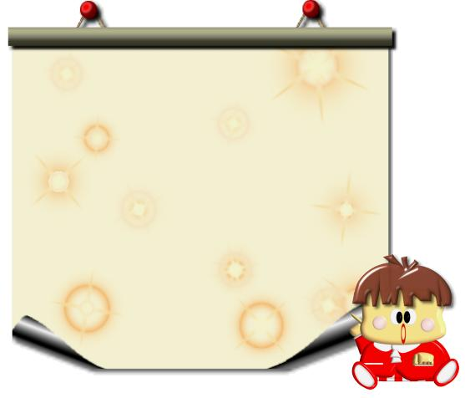  【瞽者同心樂團蒞校演奏】  瞽者同心國樂團演奏團員，以省立台  中啟明學校畢業校友及在學生為主，  曾榮獲國際特殊才藝第一名，經常受  邀出國表演，瞽者同心國樂團於十一  月二十日蒞臨本校演奏，學生反應熱  烈。
  班 級 | 學生姓名
  六年一班 | 劉 盈 君
  六年四班 | 古 采 靈
  三年一班 | 鄭 昌 政
  三年二班 | 王 柏 儒
  三年八班 | 羅 文 琪
  班 級 | 學 生 姓 名
  6-1 | 莊馥安 | 莫雅惠 | 施慧君
  6-2 | 戴廷頤 | 劉柏毅 | 余政威
  6-3 | 仇曉雯 | 呂欣穎 | 張軒瑜
  6-4 | 蕭祥瑜 | 蔡忠良 | 劉紫音
  6-5 | 馮佳華 | 劉吳桓 | 盧怡蒨
  6-6 | 何宜家 | 劉依依 | 邵培賢
  6-7 | 趙翊鈞 | 陳姿杏 | 邵韻如
  6-8 | 潘怡芳 | 盧柏翰 | 馮思惟
  6-9 | 林怡安 | 黃晏儒 | 孫儷嫚
  5-1 | 林宜慧 | 王羽萱 | 黃鈺婷
  5-2 | 陳韋綸 | 郭子良 | 游竺倪
  5-3 | 林孟軒 | 傅鈞平 | 徐霈宇
  5-4 | 邱品娟 | 葉可萱 | 陳玨羽
  5-5 | 于仁心 | 廖國翔 | 饒君研
  5-6 | 尤姿鳳 | 陳俊達 | 程佩雯
  5-7 | 陳筱晴 | 蔡宗翰 | 廖思嘉
  5-8 | 李世聖 | 陳思婷 | 李 恂
  5-9 | 邱佳敏 | 吳幼芳 | 方柔菀

